بسم الله الرحمن الرحيم

كلنا كمسلمين نعلم ان سيدنا المسيح عليه السلام لم يصلب و لم يقتل بل قد رفعه الله سبحانه اليه

أليس كذلك ؟؟

انظروا لهذه القطعة من القماش و استعدوا للخبر المفاجئ الذي ستسمعونه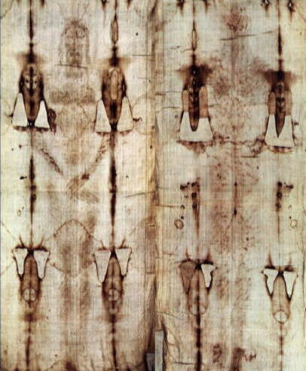

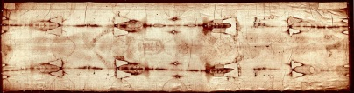

**يعتقد ان هذه القطعة من القماش هي كفن السيد المسيح عليه السلام   
  
وكلنا يعلم ان الله عز و جل انزل على رجل هيئة المسيح و هو الذي صلب   
اذا هل من الممكن ان يكون هذا الكفن هو كفن شبيه رسول الله و عبده عيسى عليه السلام ؟؟  
  
  
انظروا الى قوة تأثير هذه القطعة من القماش لدى المسيحيين https://www.ibtesama.com/vb/imgcache2/23019.gif**

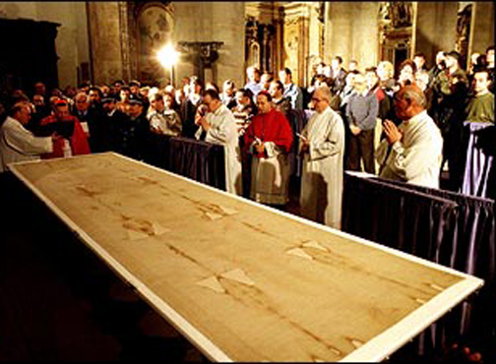

ولكن ما حدث هو ان العلماء اجروا عليها اختباراتهم لمعرفة عمرها

و عرضوها لأشعة اكس لمعرفة خفاياها



**فكانت المفاجأة كالتالي**

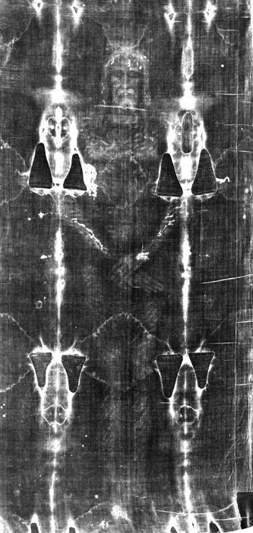

صورة فوتوجرافية ظهرت تشبه صور النيجاتيف هذه الايام

لشيء يشبه الشبح كان مخفي داخل قطعة القماش

شبح رجل

قال المسيحيون انها معجزة من معجزات المسيح بأن استطاع ان يرسم على كفنة

صورة ثلاثية الابعاد و لا تظهر الا بأشعة اكس

و لكننا نسأل كمسلمين هل هي صورة لشبيه المسيح ؟؟؟

ام انها خدعة متقنة لعبقري فذ ؟؟

جاء الرد من العلماء

يقدر بقياس عمر الكربون في القطعة ان عمره ما بين 500 الى 700 سنة

و لكن المسيحيين لم تقنعهم نتائج الكربون

فأتجه العلماء الى الأناجيل لمعرفة كيفية شكل الكفن

فجاءت مفاجآت أخرى

راجعوا انجيل متى و يوحنا و لوقى و غيرها من الاناجيل

فوجدوا ان المسيح او شبيه المسيح كما نعلم كمسلمين

لف بشرائط من الكتان و بعدة قطع من الاقمشة

بل ان رأس المسيح حسب ما جاء في الأناجيل لف بأكثر من قطعة واحدة من القماش

نعود لكلام العلماء مرة أخرى

فكر العلماء من يمكن ان ينتج هذه العبقرية

بأن يرسم صورا لا تظهر الا بأشعة اكس؟

من عاش في فترة بين 500 سنة الى 700 سنة؟

لا يوجد سوا عبقري واحد عاش في هذه الفترة

انه العبقري ليوناردو دافنشي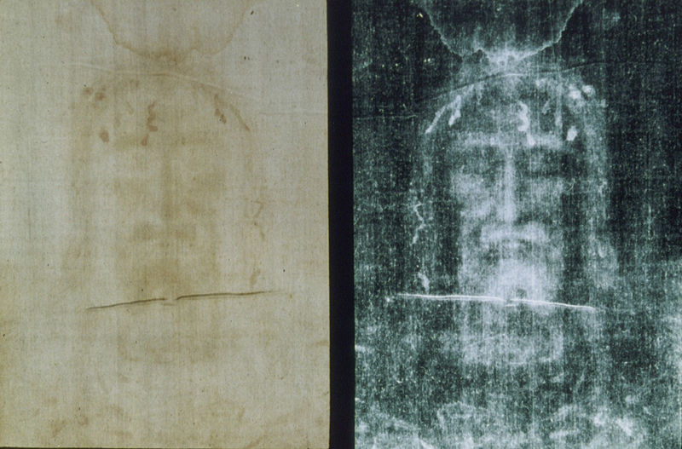

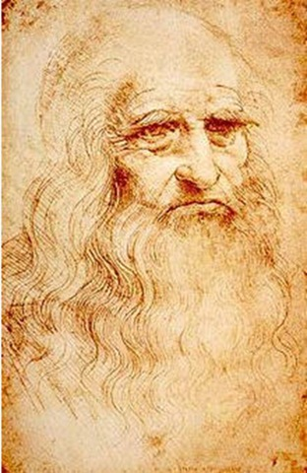

**و بعد كشف سر الموناليزا   
و بنفس الطريقة ادخلت صورة الشبح الذي ظهر على قطعة القماش و صورة دافنشي  
الى جهاز الكمبيوتر   
فكانت النتيجة مذهلة**

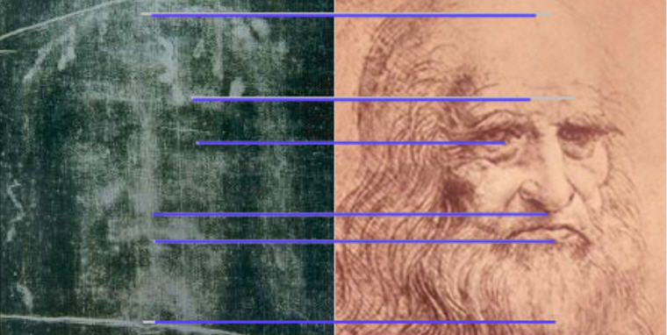

توجد العديد من نقاط التشابه بين دافنشي و صورة المسيح المزعوم

فما كان من العلماء التي صدمتهم المفاجأة الا ان ايقنوا

ان دافنشي رسم نفسه في هذه الصورة و لكن السؤال الذي حير العالم

هل علم دافنشي طريقة التصوير الفوتوجرافي ؟؟

كيف اخفى صورته و جعلها لا تظهر الا بأشعة اكس

مع العلم ان اشعة اكس لم تكن مكتشفة في عصره

هل اكتشف اذا هو اشعة اكس ؟؟؟

ما هذا ؟؟

نحن على حافة الجنون

هل اكتشف هذا الرجل و اخترع اشياء ما زلنا نخترعها اليوم ؟؟

هل هناك مكتشفات مخبأة له لأشياء لن نتكشفها او نخترعها الا فالمستقبل

لا احد يعلم

ولكن هذا ليس كل شيء

تريدون المزيد ؟

هذه الصورة التي رسمها دافنشي كانت من اغرب و ادق صور التشريح

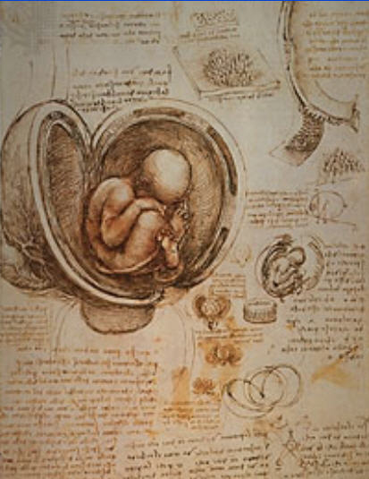

**كيف رسم دافنشي رحم و بطن امرأة حامل  
بل و الجنين يوجد بداخله بوضعه الطبيعي   
كيف ؟؟  
هل شرح امرأة حية و قتل جنينها في سبيل العلم؟   
ام درس دراسات دقيقة على وضعية الجنين عند خروجة   
و بنا عليها رسمه؟   
بل كيف رسم الاوردة و الشرايين في يسار الصورة   
بهذه الدقة و هذه الطريقة القريبة من الواقع؟   
سؤال اخر لم يعلم احد اجابته يضاف الى مذكرات دافنشي التي لم تحل   
ولكن هناك المزيد   
قرأت بحثًا بنفسي و لم اسمعه بل وجدته في موقع تيليجراف البريطاني   
و هو خبر اذهلني و سيذهلكم بالفعل   
اثبتت الابحاث التي قام بها العلماء على بصمات اصابع دافنشي   
الموجودة على لوحه و رسوماته ان اثار البصمات و تقاطيعها   
60% منها يعود الى ان اصل والدته التي يظهر بأنها من عرق عربي  
اي ان دافنشي امه كانت عربية و هذا ما يجعل دافنشي ذا اصل نصف عربي   
اذهلكم الخبر أليس كذلك**

المصادر

<https://www.telegraph.co.uk/news/worldnews/1571851/Leonardo-Da-Vinci-may-have-been-an-Arab.html>

<https://www.ibiblio.org/wm/paint/auth/vinci/>

<https://www.leonardo.info/isast/spec.projects/synesthesiabib.html>

<https://www.ibtesamah.com/showthread-t_91073.html>

وثائقي كفن تورينو